2018-08-29 记录Laravel框架学习整理

之前对Laravel框架已经基本完成了对编写接口的简单功能，但是作为后台总会跟数据库打交道，所以今天整理一下关于操作数据库的简单操作。

说之前先说一下关于php框架的理解，其实不用这些框架依旧可以对服务器进行操作，这是无可厚非的，但是框架的出现为开发者提供了相当方便的api和一些“懒人配置”方法。

若要使用Laravel进行数据库操作首先要先打开并连接到数据库，说一下链接数据库的相关配置：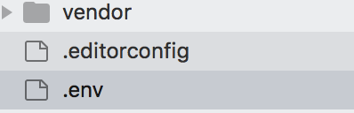

在文件公共目录下找到“.env”文件，对里面的数据库相关配置信息进行赋值，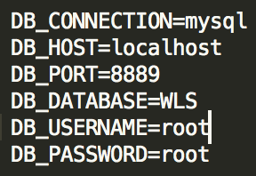

这里用的是之前创建好的数据库，数据库地址：localhost，数据库端口：8889，数据库名称：WLS，数据库名：root，数据库密码：root，如果到上述操作前没有创建数据库那么就需要创建数据库，打开终端到项目的根目录下，输入：touch database/database.sqlite，这面可以设置数据库名称.

有时候会出现配置信息已正确赋值但仍然会提示数据库操作的错误，这里可能是因为Laravel框架开启服务后对之前错误的数据库配置信息有所保留，这时需要就需要重启Laravel服务及清楚缓存，在终端命令行里输入如下：

php artisan cache:clear

php artisan config:clear

php artisan serve

等Laravel服务开启成功后在进行一下接口的访问试一下。

创建好数据库后便要操作数据库了，比如建表、添加或修改表字段，那么需要在终端输入一个迁移文件（migrate）,输入：php artisan make：migration my_sql_table，其中my_sql_table是文件名，为什么要创建这个文件呢？因为migrate文件可以在up、down方法中对表进行操作而不需要繁琐的打开数据库进行操作，在文件里输入对于数据库相关的修改，修改完成后打开终端并输入命令行，如下：php artisan migrate，这样migrate下的所有迁移文件便会对数据库表进行相应操作，顺便提一下，对于不同的数据表可以创建与之对应的迁移文件从而分别进行操作。

最后就可以针对数据库进行操作了，如图：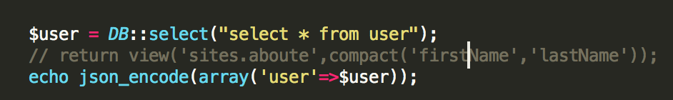

返回结果，如图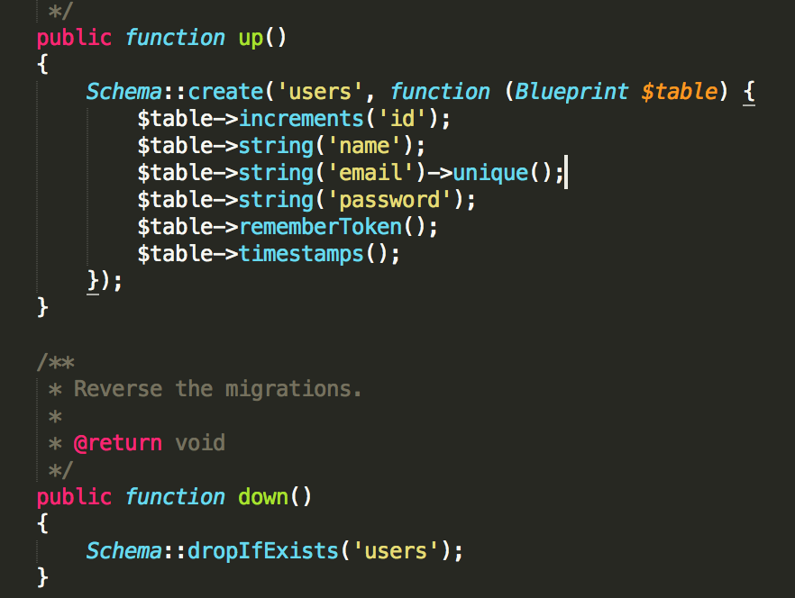：

上图为访问指定接口返回的用户信息的json格式数据，其他的数据操作内容可以根据Laravel开发文档进行学习及运用。